1. **Sơ Đồ Luồng**
   1. Nhận danh sách đơn hàng

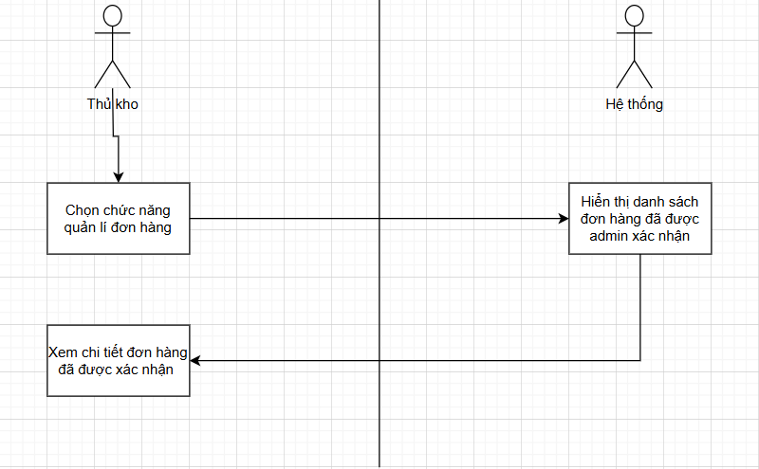

* 1. Kiểm tra kho và cập nhật hàng tồn

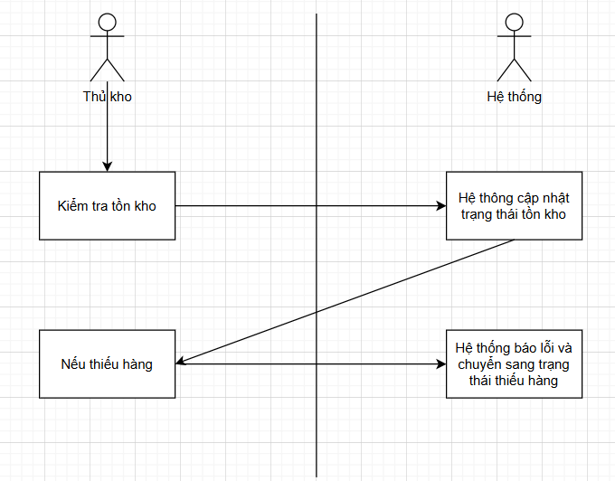

* 1. Chuẩn bị và bàn giao đơn hàng

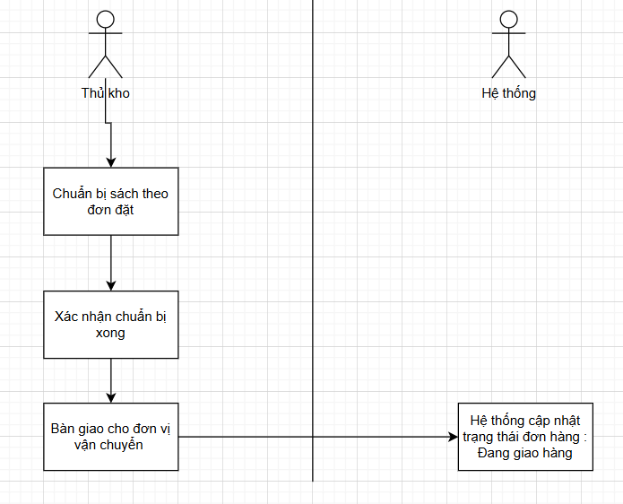

* 1. Cập nhật kết quả giao hàng

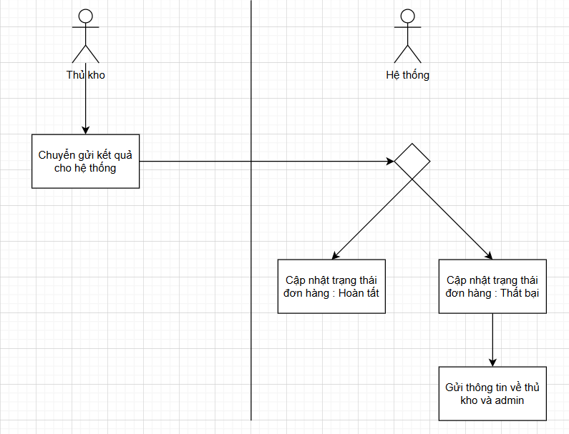

1. **Đặc tả usecase**
   1. Nhận danh sách đơn hàng

|  |  |  |  |
| --- | --- | --- | --- |
| |  | | --- | | **Mô tả** |  |  | | --- | |  | | Thủ kho nhận danh sách đơn hàng đã được admin xác nhận để chuẩn bị xử lý. |
| **Tác nhân liên quan** | - **Thủ kho**: Chọn chức năng quản lý đơn hàng.  - **Hệ thống**: Hiển thị danh sách đơn hàng. |
| **Luồng sự kiện chính** | **1.Thủ kho**: Chọn chức năng quản lý đơn hàng  **2.Hệ thống**: Hiển thị danh sách đơn hàng đã được admin xác nhận |
| **Điều kiện tiên quyết** | Đã được admin xác nhận |
| **Kết quả mong đợi** | Thủ kho có được danh sách đơn hàng hợp lệ để tiến hành xử lý. |

* 1. Kiểm tra kho và cập nhật hàng tồn

|  |  |  |  |
| --- | --- | --- | --- |
| |  | | --- | | **Mô tả** |  |  | | --- | |  | | Thủ kho kiểm tra tồn kho để đảm bảo đủ hàng đáp ứng đơn hàng. |
| **Tác nhân liên quan** | - **Thủ kho**: Thực hiện kiểm tra kho. - **Hệ thống**: Cập nhật trạng thái tồn kho. |
| **Luồng sự kiện chính** | **1.Thủ kho**: Kiểm tra tồn kho  **2.Hệ thống**: Cập nhật trạng thái hàng tồn  **3.Hệ thống:** Nếu đủ hàng → Tiếp tục xử lý đơn hàng |
| **Luồng phụ / Ngoại lệ** | Nếu kho không đủ hàng → Hệ thống báo lỗi, cập nhật trạng thái đơn hàng: Thiếu hàng, gửi thông tin cho admin. |
| **Điều kiện tiên quyết** | Thủ kho có quyền truy cập dữ liệu kho. |
| **Kết quả mong đợi** | Xác định chính xác tình trạng hàng tồn để đảm bảo tính khả thi của đơn hàng. |

* 1. Chuẩn bị và bàn giao đơn hàng

|  |  |  |  |
| --- | --- | --- | --- |
| |  | | --- | | **Mô tả** |  |  | | --- | |  | | Thủ kho chuẩn bị sách theo đơn đặt và bàn giao cho đơn vị vận chuyển. |
| **Tác nhân liên quan** | **1.** **Thủ kho**: Chuẩn bị và bàn giao đơn hàng.  **2.** **Hệ thống**: Cập nhật trạng thái đơn hàng.  **3.** **Đơn vị vận chuyển**: Tiếp nhận đơn hàng. |
| **Luồng sự kiện chính** | **1.Thủ kho**: Chuẩn bị sách theo đơn đặt  **2.Thủ kho:** Xác nhận đã chuẩn bị xong  **3.Thủ kho:** Bàn giao đơn hàng cho đơn vị vận chuyển  **4.Hệ thống:** Cập nhật trạng thái đơn hàng: Đang giao hàng |
| **Điều kiện tiên quyết** | Đơn hàng hợp lệ và kho đủ hàng. |
| **Kết quả mong đợi** | Đơn hàng được chuẩn bị đầy đủ và chuyển sang giai đoạn giao hàng. |

* 1. Cập nhật kết quả giao hàng

|  |  |  |  |
| --- | --- | --- | --- |
| |  | | --- | | **Mô tả** |  |  | | --- | |  | | Hệ thống cập nhật trạng thái đơn hàng dựa trên kết quả giao hàng của đơn vị vận chuyển. |
| **Tác nhân liên quan** | **1.Đơn vị vận chuyển**: Gửi kết quả giao hàng.  **2.Hệ thống**: Cập nhật trạng thái đơn hàng. |
| **Luồng sự kiện chính** | **1.Đơn vị vận chuyển:** Gửi kết quả giao hàng cho hệ thống  **2.Hệ thống:** Kiểm tra kết quả giao hàng  **3.Hệ thống:** Nếu thành công → Cập nhật trạng thái: Hoàn tất |
| **Luồng phụ / Ngoại lệ** | Nếu thất bại → Cập nhật trạng thái: Giao thất bại, gửi thông báo cho admin và thủ kho. |
| **Điều kiện tiên quyết** | Đơn hàng đã được bàn giao cho đơn vị vận chuyển. |
| **Kết quả mong đợi** | Trạng thái đơn hàng chính xác: Hoàn tất hoặc Giao thất bại. |